Waarmaken

Zondagmorgen 27 september, Sint-Catharijnekerk, ds. Eibert Kok
Lezingen: Jezus Sirach 18: 1-14 en Matteüs 21: 28-32

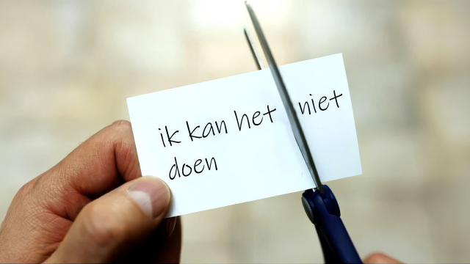|
Wat maken mensen waar van wat ze zeggen?
Wat maken wij waar van wat we zeggen?
Wat zijn je woorden waard als je manier van doen anders is?
Jezus vertelt een gelijkenis: een vader met twee zonen. Ze krijgen dezelfde opdracht om aan het werk te gaan in de wijngaard.
Beide zonen reageren met woorden, maar beide doen ze niet wat ze zeggen. Hun woorden sporen niet met wat ze doen.
De één zegt dat die het niet gaat doen, maar hij komt tot inkeer en gaat het toch doen, de ander zegt dat die het gaat doen, maar hij doet het niet.
Wat zijn woorden waard als je manier van doen anders is?
Geen woorden, maar daden, dat is de indruk die ik hier krijg.
Op wat iemand wel of niet dóet, daar komt het op aan, zo lijkt Jezus te willen zeggen.
Houd wel in gedachten dat Jezus hier deze woorden zegt tegen een bepaalde groep mensen: de hogepriesters, de oudsten en de farizeeën, mensen die, zo is de indruk, hun mond vol hebben over hoe alles moet, precies weten wat goed is en wat niet, die zichzelf die autoriteit aanmeten, en die ondertussen proberen Jezus onderuit te halen met zijn aandacht voor mensen in de goot.
Het is de verleiding van elke kerkgemeenschap: Mooie woorden, grote woorden soms, maar daar blijft het bij. Worden die woorden ook waargemaakt in de praktijk?
In die context klinkt dan: Geen woorden maar daden.

Nu was afgelopen week ook de week van de algemene vergadering van de Verenigde Naties in New York, en van de ontmoeting van de presidenten van Amerika en China, wereldleiders.
Er waren welwillende woorden over en weer.
Maar wat zijn woorden waard als je manier van doen anders is?
China heeft vliegtuigladingen vol wapentuig naar Iran gestuurd, dat weer gebruikt wordt om op Amerikanen af te vuren.
En de Amerikaanse president heeft er een handje van alles te roepen, vleiende woorden en dan weer vernietigende woorden, maar wat zijn die woorden waard?
En dan was er natuurlijk die vergadering van de Verenigde Naties, waar allerlei presidenten en premiers het woord voerden.
Onze eigen premier was er ook, een van de vele in een lange rij sprekers.
Allerlei woorden werden er gesproken door al die vertegenwoordigers van verschillende landen, welwillende woorden en vernietigende, oprechte woorden en leugenachtige,
soms zelfs met een Bijbelcitaat om de eigen woorden kracht bij te zetten.
Maar hoe corresponderen al deze woorden met wat deze mannen (het zijn bijna allemaal mannen) dóen?

In de gelijkenis van Jezus is er dat moment van bezinning en inkeer, en omkeer: maar later bedacht hij zich en ging alsnog dát doen wat zijn vader van hem had gevraagd, doen wat Gód van mensen vraagt.
Bij al die grote woorden van al die wereldleiders houd ik mijn hart vast. Je kunt er soms moedeloos van worden, van hoe het er aan toegaat in onze wereld. Wat gaan ze dóen?
Ik hoop van harte dat er zo’n moment van bezinning zal zijn, van inkeer, en omkeer: ga ik het doen, ga ik het niet doen, dat ook zij gaan doen wat onze hemelse Vader van ons mensen vraagt.
Nu hebben we vanmorgen niet alleen uit Matteüs gelezen maar ook uit dat bijzondere boek: De wijsheid van Jezus Sirach.
In dat hoofdstuk gaat het over de grootheid van God en de nietigheid van ons mensen.
Ik vind het wel een welkome relativering van al die grote woorden die afgelopen week geklonken hebben daar in New York, van al die mannen die denken dat ze de boel naar hun hand kunnen zetten, en ze kúnnen ook veel naar hun hand zetten, ten goede en ten kwade, veel hangt af van de beslissingen die ze nemen, van dat wat ze dóen.
Maar ze kunnen wel dénken dat ze de wereld kunnen regeren, volgens Jezus Sirach is het Gód die het alles in handen houdt. Hij is de Schepper van alles, alles en iedereen dankt zijn bestaan aan Hem. Hij is rechtvaardig. En Hij regeert de wereld met uitgestrekte hand. Door zijn macht is Hij koning van alle dingen.
Sommige wereldleiders denken dat zij het zelf zijn, als God, alles aan henzelf is great, greater, greatest.
Nee, zegt Jezus Sirach, er is er maar Eén voor wie dat geldt, en dat is de Eeuwige, God.
Wat is de mens? Hij kan wel denken heel wat te zijn.
Al wordt die honderd jaar: Als een druppel uit de zee, als een korrel zand is dat luttel aantal jaren op de eeuwigheid.
De schrijver van dit boek lijkt op zoek naar woorden om uit te drukken dat God de geschapen werkelijkheid volstrekt overstijgt.
En wat God doet, is niet te doorgronden.
Gods daden helemaal uitvertellen, zijn grootheid helemaal uitberekenen, zijn barmhartigheid helemaal uitvertellen, het spoor van zijn wonderdaden tot het einde toe uitspeuren, dat kán allemaal niet, want alles van God overstijgt onze beperkte mogelijkheden.
Die gedachte dat God veel groter is dan wij ons kunnen indenken, komen we vaker in de Bijbel tegen, en ook de gedachte dat God de wereld regeert en de wereldleiders in hun hemd zet.
Denk maar aan het bekende kerstverhaal zoals Lucas dat vertelt, van keizer Augustus die de controle wil over zijn wereldrijk en een volkstelling organiseert, iedereen moet zich voegen naar zijn wil. Door dat verhaal heen weeft God zijn verhaal met mensen en wordt, mede door toedoen van de keizer, dat kind in Betlehem geboren, dat spoor van licht dat groeien zal en de aarde zal vervullen, dat tegengeluid tegen alle machten die vooral zichzelf op het oog hebben, zodat mensen niet ten koste van anderen, maar ten dienste van anderen zullen leven.
Iets van Gods koninkrijk handen en voeten geven, ik kan het (niet) doen.
Volgens Jezus Sirach is de Eeuwige oneindig veel groter dan wij kunnen denken, is wat God doet niet na te speuren, niet te doorgronden.
Maar, zo lijkt hij te zeggen: Dit houd ik hoog, dat ondanks alles wat er gebeurt (ook Jezus Sirach zal geweten hebben van alle ellende die mensen treffen kan, van leiders die meer kwaad dan goed doen), blijf ik geloven dat God zijn schepping trouw blijft, dat Hij de wereld in handen houdt. Ook al begrijp ik er helemaal niets van.
Zo hoor ik zijn gedachtegang. Alleen God is great, greater, greatest.
Mensen zijn daarbij maar nietig en klein.
Ook die gedachte komen we vaker in de Bijbel tegen, dat wij mensen, vergeleken bij God, maar nietig en klein zijn, dat wij onze plaats moeten weten, dat wij niet moeten doen alsof wíj God zijn.
Maar als de Bijbel spreekt over de kleinheid van ons mensen dan is dat altijd verbonden met iets anders, namelijk dat een mens in verbondenheid met God zijn grootheid vindt, tot z’n bestemming komt, als een mens iets van de grootheid van God, van de ruimhartigheid van God weerspiegelt. Dan krijgt jouw leven gewicht.
Niet door gewichtigdoenerij, niet door mooie en grote woorden, maar door een beelddrager van Gods ruimhartigheid te zijn, een vertegenwoordiger van Gods barmhartigheid.
Daarin ligt de grootheid van een mens.
Zoals een lied uit ons liedboek het zo treffend zegt:
“Ik arme en geringe, hoe zou ik voor uw troon
U lof en dank toezingen? Gij zijt zo groot, zo schoon.
Maar omdat Gij mijn leven duldt voor uw aangezicht,
mag ik, o Heer, U geven de weerglans van uw licht.”
Ik vind het mooi om te zien hoe Jezus Sirach die verbinding legt tussen die grote God en die kleine mens.
Het verrassende is dat die schepselmatige nietigheid van ons mensen niet betekent dat de Eeuwige in zijn kolossale grootheid achteloos aan ons voorbijgaat, zoals veel aardse leiders achteloos voorbij kunnen gaan aan het lot van de mensen over wie ze regeren, nee, dat grote verschil tussen zijn grootheid en onze kleinheid wekt in de Schepper ontferming, barmhartigheid, begrip.
De barmhartigheid van God is net zo onuitsprekelijk groot als zijn kracht.
Juist vanwege onze kleinheid gaat God grootmoedig met ons om.
Toen ik op zoek ging naar een afbeelding bij dit gedeelte, bleef ik hangen bij deze.
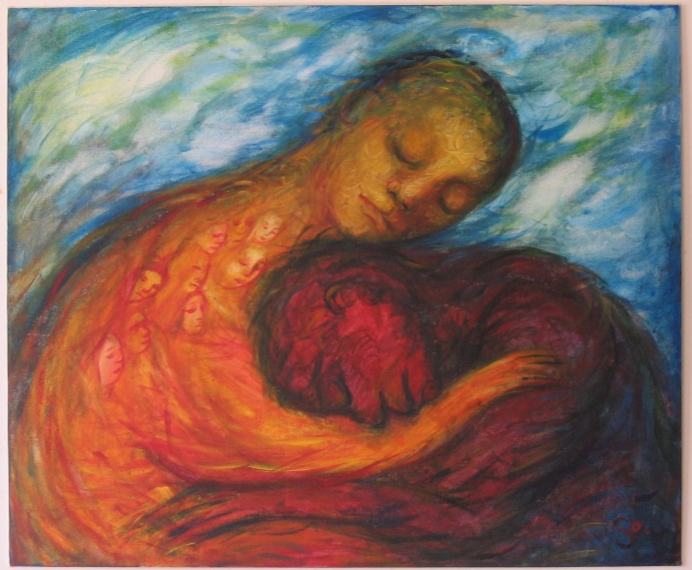
Hij heeft in zijn innerlijk niet minder, maar méér plek voor ons gemaakt …
De verbinding tussen God en mens is er door Gods barmhartigheid, Hij heeft een warm hart voor mensen, door Gods grootmoedigheid, zijn ruimhartigheid.
‘De barmhartigheid van een mens gaat uit naar zijn naaste, maar de barmhartigheid van de Heer gaat uit naar alles wat leeft’, schrijft Jezus Sirach.
Gods barmhartigheid is vele malen groter dan die van ons.
Dan zet vervolgens onze vertaling ons op het verkeerde been.
‘… de barmhartigheid van de Heer gaat uit naar alles wat leeft.
Hij wijst de mens terecht, onderricht en vormt hem,
Hij voert hem terug zoals een herder zijn kudde.’
Dat geeft de indruk alsof God een herder voor de mens is.
Dat is Hij ook, maar God is veel groter. God is een herder van alles wat leeft. Heel de schepping is daarin betrokken.
Er staat zoiets als: God ontfermt zich over alles wat leeft, dat alles terechtwijzend, opvoedend, onderwijzend, terugbrengend of thuisbrengend zoals een herder zijn kudde.
Hij zorgt als een herder voor alles wat Hij geschapen heeft.
Dat geeft ons ook een verantwoordelijkheid hoe wij ómgaan met alles wat leeft.
De schepping is er niet voor ons gewin, maar die is ons gegeven om die te behoeden, te behoeden voor de ondergang, zoals God als een herder omziet naar alles wat leeft.
‘Hij ontfermt zich over wie zijn onderricht aanvaardt,
over wie zijn voorschriften zonder aarzelen opvolgt.’
Het antwoord is aan ons.

